Table of Contents
Avaliação de Serviço — TO BE 1
1. Objetivo 1
2. Escopos cobertos 2
3. Escopo 1 — Coleta da avaliação 2
4. Escopo 2 — Apresentação da nota 6
5. Escopo 3 — Triagem do comentário aberto 7
6. Escopo 4 — Painéis e indicadores 7
8. Pendências 8
9. Anexos — Referências 11

Avaliação de Serviço — TO BE
Modelo de coleta, apresentação, triagem e leitura gerencial da avaliação dos serviços do Portal Único do MS.
Baseado no modelo federal gov.br (Portaria SGD/MGI nº 1.083/2025) e nas regras de negócio consolidadas no estudo Avaliação dos Serviços — Portal MS.
Versão | v2 — incorpora decisões SGD de 2026-08-25
Área demandante | Superintendência de Governo Digital (SGD) — SETDIG
Destinatário | Xvia — time de UX e desenvolvimento do Portal Único
Situação | Aguardando validação do Analista de Negócios

1. Objetivo
Especificar como o Portal Único do MS deve coletar, apresentar, triar e reportar a avaliação que o cidadão faz dos serviços digitais do Estado.
A coleta compreende o formulário que o cidadão preenche ao concluir um serviço; a apresentação é como a nota resultante aparece na página pública do serviço; a triagem é o tratamento do comentário aberto antes de qualquer uso; os painéis e indicadores são a leitura gerencial que sustenta a decisão de melhoria e alimenta o contrato de gestão do Governo do Estado.
O Estado opera instrumento próprio, hospedado no Portal Único. O formulário federal do gov.br é a base inicial do desenho — ponto de partida já validado em escala nacional, que dá comparabilidade desde o primeiro dia. Não é uma camisa de força: o instrumento é do Estado e pode receber novos campos conforme a necessidade da gestão, respeitadas as regras da Seção 3.7.
Escopo (decisão SGD 2026-08-25): somente serviços que nascem no orquestrador X-VIA. Avaliação identificada — cidadão logado no Portal + município do serviço finalístico. Detalhes na Seção 3.
Fora deste pacote: definição de perfis e permissões de acesso; cessão de dados ao gov.br via API; serviços legados fora do orquestrador X-VIA.

2. Escopos cobertos
# | Escopo | Seção
1 | Coleta da avaliação pelo cidadão | 3
2 | Apresentação da nota ao cidadão | 4

Não cobertos por este documento:
• Perfis e controle de acesso (RBAC). As seções abaixo indicam _qual área_ consome cada informação, mas a modelagem de perfis e permissões é tratada em etapa própria — ver Pendência P1.
• Cessão de dados ao gov.br via API. Documento separado.
• Avaliação da carta de serviço ("Esta informação foi útil?" e "Reportar erro"), que já existe em produção e permanece como está

3. Escopo 1 — Coleta da avaliação

3.1. Ponto de disparo
O serviço nasce no orquestrador X-VIA. O cidadão está logado no Portal para iniciá-lo e, na maior parte dos casos, é redirecionado ao sistema do órgão finalístico para executar o serviço. Dois caminhos de disparo do convite convivem:
1. Retorno pelo Portal. Quando o cidadão retorna ao Portal ao final do serviço, a tela de confirmação exibe o convite discreto: "Avalie este serviço".

Regra jurídica que condiciona todo este escopo: a avaliação nunca pode ser etapa obrigatória da jornada (art. 7º, §3º, Portaria SGD/ME nº 548/2022, mantido pela Portaria SGD/MGI nº 1.083/2025). Fechar, pular ou ignorar o convite — na tela ou por e-mail — deve estar sempre disponível, sem prejuízo algum ao serviço.
Convite único por execução. Uma execução do serviço = um convite. Tela ou e-mail, não os dois. Se o cidadão avaliar pela tela, o e-mail não é disparado; se o e-mail já foi disparado e o cidadão avaliar pela tela, o link único do e-mail é invalidado.

3.2. Cabeçalho do formulário
Texto fixo:
**Avaliação do Serviço — {Nome do Serviço} — {Órgão}**

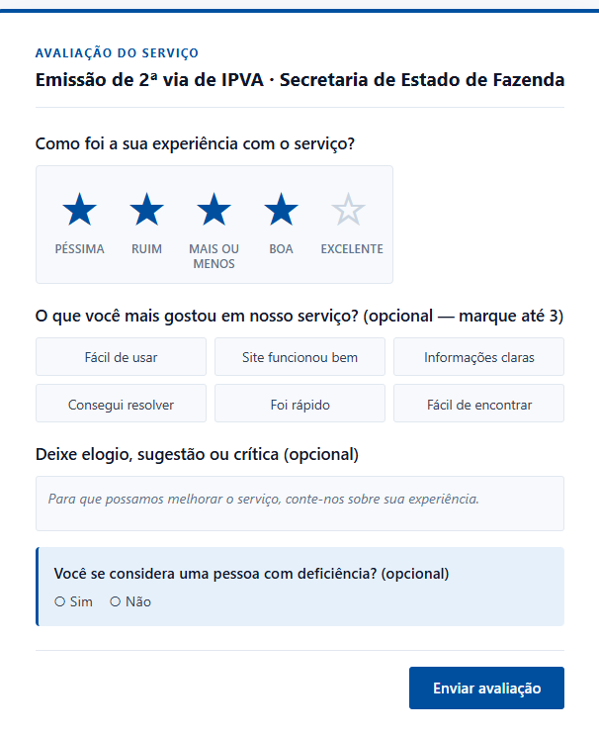

3.3. Campos do formulário — núcleo inicial
Estes são os campos com que o instrumento entra no ar. Replicam o formulário federal. Único campo obrigatório é a nota; os demais podem ficar em branco sem impedir o envio.
# | Campo | Tipo de Campo | Obrigatório | Descrição | Exemplo de Preenchimento
1 | Como foi a sua experiência com o serviço? | rating — 5 estrelas com rótulo verbal fixo | Sim | Nota do cidadão. Rótulos: 1 Péssima, 2 Ruim, 3 Mais ou menos, 4 Boa, 5 Excelente. Valor gravado é o inteiro de 1 a 5. | 4 — Boa
2 | O que você mais gostou em nosso serviço? | checkbox em formato de card — 6 opções, seleção de até 3 | Não | Motivos positivos. Opções: Fácil de usar; Site/aplicativo funcionou bem; Informações claras; Consegui resolver; Foi rápido; Fácil de encontrar. Gravado como lista de códigos. | Foi rápido; Consegui resolver
3 | Deixe elogio, sugestão ou crítica | textarea — limite 2.000 caracteres | Não | Comentário livre. Placeholder: _"Para que possamos melhorar o serviço, conte-nos sobre sua experiência."_ Contador de caracteres restantes visível. | O agendamento foi rápido, mas o e-mail de confirmação demorou.
4 | Você se considera uma pessoa com deficiência? | radio — Sim / Não | Não | Autodeclaração de PcD. Dado pessoal sensível (LGPD art. 5º, II) — bloco visualmente separado dos anteriores, com o aviso: _"Para garantir que nossos serviços atendam todas as pessoas, gostaríamos de saber mais sobre você."_ | Não

3.4. Ações da tela
Ação | Quando fica disponível | Efeito
Enviar avaliação | Habilita assim que a nota (campo 1) é escolhida. Permanece desabilitado antes disso. | Grava a avaliação e exibe a tela de agradecimento.
Fechar / Pular | Sempre disponível, em qualquer momento do preenchimento. | Encerra o fluxo sem gravar nada. Cidadão segue sem prejuízo.
Como tratamos seus dados | Sempre disponível, como link abaixo do botão de envio. | Abre o aviso de privacidade em camadas (Seção 3.8).

3.6. Regras de negócio
1. Convite único por execução. Uma execução do serviço no X-VIA gera um convite — tela ou e-mail, nunca os dois. Não há retry, lembrete, pop-up recorrente ou segunda tentativa.
2. Nunca bloquear. Nenhum passo do fluxo pode impedir, atrasar ou condicionar a conclusão do serviço.
3. Identificação vem do login, não de campo novo. O cidadão já está logado no Portal para acessar o serviço via X-VIA — a avaliação usa a mesma sessão. O formulário não pede CPF, nome, e-mail, telefone ou endereço. O vínculo com o cidadão é gravado como id_usuario (identificador do IdP), não como CPF em claro.
4. Uma única obrigatoriedade no formulário. A nota é o único campo do formulário obrigatório. Nenhum campo adicional pode ser tornado obrigatório (ver Seção 3.7).
5. Envio parcial é envio válido. Nota preenchida e demais campos em branco é uma avaliação completa e deve ser gravada normalmente.
6. Escopo obrigatório X-VIA. A API de coleta de avaliação é para serviços digital (via orquestrador).

11. Tela de agradecimento. Após o envio: _"Obrigado. Sua opinião foi registrada."_ Sem nova pergunta, sem convite a compartilhar, sem redirecionamento automático.
12. Link único do e-mail. Assinado, validade limitada, uso único, invalidado se a avaliação já foi feita pela tela de retorno. Só grava com sessão autenticada do titular indicado no token.

3.7. Extensibilidade do formulário
O formulário não é fixo. A composição de campos é parametrizável — a gestão pode incluir, remover, reordenar ou reetiquetar campos sem alteração de código ou deploy
Os campos da Seção 3.3 são o núcleo inicial: o ponto de partida com que o instrumento entra no ar, herdado do modelo federal.
Regras que qualquer campo novo deve respeitar:
1. Opcional sempre. A nota permanece o único campo obrigatório. Nenhum campo adicionado pode bloquear o envio.
2. Uso declarado antes da criação. Todo campo precisa ter, no ato da criação, um indicador ou decisão de gestão que ele alimenta. Campo sem uso definido não entra — é coleta sem finalidade.
3. Dado sensível exige avaliação prévia. Campo que trate de dado sensível só entra após parecer do Encarregado (DPO), com bloco visualmente separado e aviso de finalidade, como já ocorre com a autodeclaração de PcD.
5. Custo cognitivo é orçamento fechado. Formulário longo derruba a taxa de resposta. Recomendação: no máximo 6 campos visíveis simultaneamente. Acima disso, avaliar substituir um campo existente em vez de somar mais um.
7. Versionamento obrigatório. Toda alteração da composição de campos gera nova versao_formulario, gravada em cada avaliação (Seção 3.4). Sem isso, não há como saber se uma queda na média veio do serviço ou de uma mudança no formulário.
8. Avaliações antigas não são reescritas. Campo removido preserva os dados já coletados; campo adicionado nasce vazio para o histórico.

4. Escopo 2 — Apresentação da nota

4.1. Onde aparece
Na página pública do serviço.
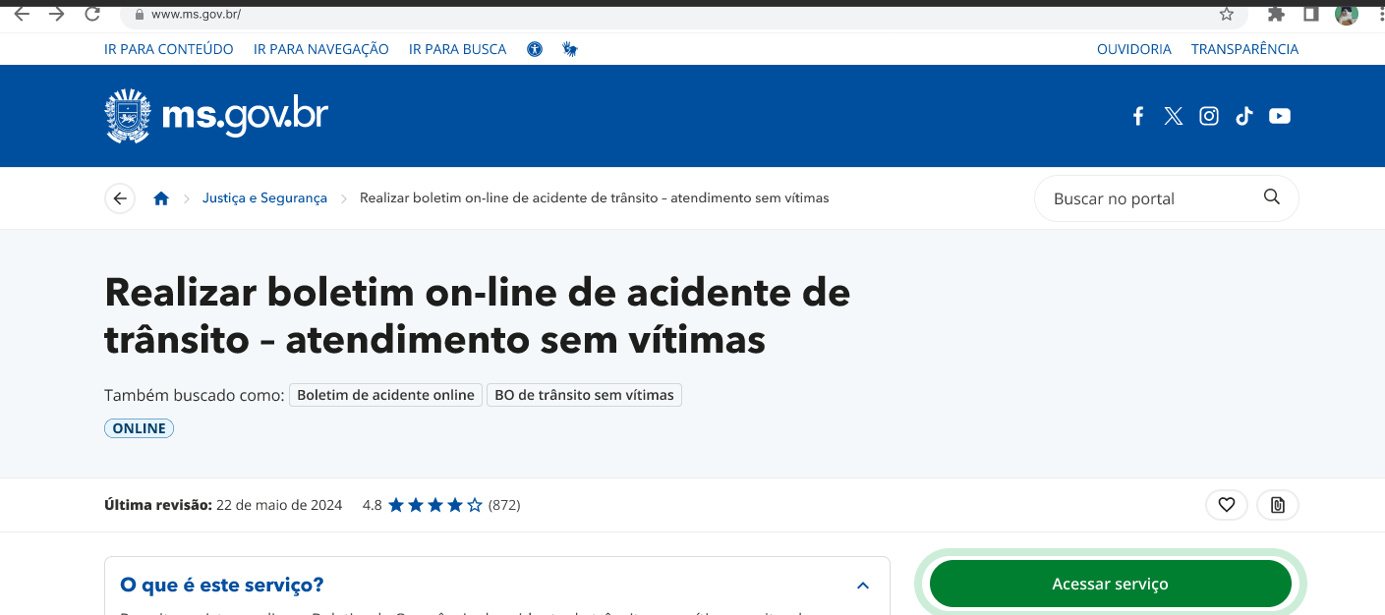

5. Escopo 3 — Triagem do comentário aberto
O comentário aberto é o único campo em que o cidadão pode, por iniciativa própria, escrever dado identificável de terceiros (nome, CPF, telefone de outra pessoa, número de protocolo alheio) ou detalhes sensíveis que não deveriam entrar em painel gerencial. Por isso passa por triagem antes de qualquer uso.

6. Escopo 4 — Painéis e indicadores

6.1. Visões
Quatro recortes da mesma base. A tabela indica _qual área consome_ cada visão — a tradução disso em perfis e permissões é tratada fora deste documento (P1).
Painel | Quem consome | Conteúdo
Público | Cidadão | Nota média, N e distribuição em barras, na página do serviço
Gestão do serviço | Órgão responsável, restrito aos próprios serviços | Nota média, % satisfeitos e N do mês e do mês anterior; distribuição; ranking dos motivos; últimos 50 comentários triados com filtro por nota; série temporal de 12 meses; distribuição por município; alertas ativos. Identificador do cidadão não aparece no painel — permanece na base para exercício de direitos do titular e envio de e-mail transacional.
Triagem | Ouvidoria estadual, todos os órgãos | Fila de triagem; comentários críticos; encaminhamentos abertos por serviço
Consolidado | SETDIG, todos os órgãos | Ranking geral (10 melhores e 10 piores); % de serviços com meta atingida; volume total; serviços em alerta; comparativo por Secretaria

6.2. Indicadores mínimos — disponíveis no go-live
# | Indicador | Fórmula | Uso
1 | Nota média | Σ(nota) ÷ N | Número público na página do serviço
2 | % Satisfeitos | (n₄ + n₅) ÷ N × 100 | Leitura executiva
3 | Distribuição das notas | %n₁, %n₂, %n₃, %n₄, %n₅ | Diagnóstico — identifica cauda negativa
4 | Nº de avaliações no período | count() | Confiabilidade da amostra

Toda notificação registra data e hora do evento e segue a regra do Portal: e-mail enviado pela plataforma também chega como notificação.

8. Pendências
Registradas conforme o Passo 6 da _Instrução — Como Criar um Pacote de Documentação TO BE_. Nenhuma foi resolvida por suposição.
# | Pendência | Responsável por resolver
P1 | Perfis e controle de acesso. Este documento indica qual área consome cada informação, mas não modela perfis nem matriz de permissões. A definição será feita em etapa própria, alinhada ao controle de acesso já existente no Portal Único. | SGD + Xvia
P2 | Escopo da parametrização de campos. Definir se a composição do formulário é configurada de forma global por serviço; quem tem competência para alterar; e se há aprovação prévia antes de publicar nova versão. | SGD + XVIA
P3 | Protótipo de tela. Não há protótipo de alta fidelidade da avaliação de serviço. Este documento entrega campos, comportamento e referência visual (Seção 9); o desenho será produzido pelo time de UX da Xvia e anexado na próxima versão. | UX Xvia
P4 | Retenção dos dados identificados. | Encarregado (DPO) + SGD
P5 | Coexistência com o instrumento atual. O Portal já opera a avaliação da carta de serviço ("Esta informação foi útil? Sim/Não" e "Reportar erro"). São instrumentos distintos: um avalia a informação publicada, o outro avalia o serviço prestado. Precisam conviver na mesma página sem confundir o cidadão nem competir por atenção. Definir posicionamento e hierarquia visual. | UX Xvia + SGD
P7 | Indicadores de contrato de gestão. As metas da Seção 6.4 são proposta do estudo, não pactuação formal. Precisam ser validadas com a área responsável pelo contrato de gestão. | SETDIG + SEGOV
P8 | Taxa de resposta depende de contagem de conclusões. O indicador 5 (Seção 6.3) exige que o Portal saiba quantas vezes cada serviço foi concluído. Confirmar se esse dado existe hoje e é confiável. | Xvia + STI
P11 | Origem do nome do serviço e do órgão exibidos no cabeçalho do formulário — confirmar que vêm do mesmo cadastro usado pela carta de serviço, evitando divergência de nomenclatura. | Xvia
P12 | Sinal de conclusão do serviço vindo do sistema do órgão para o X-VIA. O e-mail transacional com link único de avaliação (Seção 3.1) depende de o sistema do órgão avisar o X-VIA que o serviço terminou. Confirmar se todos os sistemas finalísticos cobertos pelo X-VIA publicam esse evento; definir padrão do evento; reunião com Maycon. | X-VIA + STI
P13 | Política do link único do e-mail transacional. Definir validade do token, política de reenvio, opt-out específico do e-mail de avaliação (separado do opt-out geral do Portal), comportamento se o cidadão avaliar pela tela antes do e-mail chegar. | SGD + Xvia
P14 | RIPD (Relatório de Impacto à Proteção de Dados). Obrigatório antes do go-live pela combinação de tratamento identificado em larga escala + dado sensível (PcD) + uso para retorno individual ao cidadão via e-mail. | Encarregado (DPO) + SGD
P15 | Direitos do titular (art. 18 LGPD). Definir procedimento operacional para acesso, retificação, exportação e exclusão de avaliações pelo próprio cidadão logado. Prazo alvo: 15 dias corridos. | Encarregado (DPO) + SGD

9. Anexos — Referências

9.1. Referência visual para o UX
Não há protótipo próprio. O desenho de referência é o formulário federal em produção:
• Ferramenta de Avaliação — gov.br
Figura 1 — Formulário.
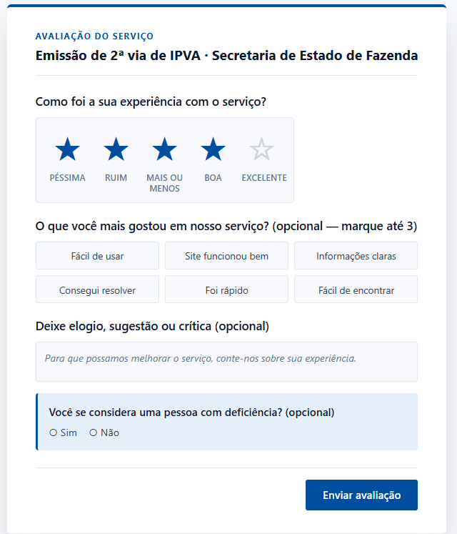
Três pontos de atenção para o UX:
• As figuras são referência de estrutura e sequência, não de estilo. O desenho deve seguir o design system do Portal Único, não a identidade visual do gov.br.

9.3. Estudo de origem
Todo o conteúdo deste documento deriva do estudo publicado em:
https://fabioramos-02.github.io/avaliacao-de-servicos/

